FICHA DE ACTIVIDAD DE EVALUACIÓN
Información de la actividad de evaluación
Asignatura: | Ciencias Naturales
Año de elaboración: | 2018
Curso: | 4º Básico
Nombres elaborador: | María Paulina
Apellidos elaborador: | Covarrubias González
Ajustes: | Daniela Fuentes
Eje (curricular): | Ciencias de la Tierra y el Universo
Objetivo(s) de aprendizaje(s) (curricular): | OA15: Describir por medio de modelos, que la Tierra tiene una estructura de capas (corteza, manto y núcleo) con características distintivas en cuanto a su composición, rigidez y temperatura.  OA16: Explicar los cambios de la superficie de la Tierra a partir de la interacción de sus capas y los movimientos de las placas tectónicas (sismos, tsunamis y erupciones volcánicas).
Habilidad (curricular): | Plantear preguntas y formular predicciones en forma guiada, sobre objetos y eventos del entorno.
Contenido (curricular): | Capas de la geósfera
Habilidad Bloom/Anderson: | Comprender
Indicador/descriptor: | Identifican las características de las capas de la geósfera.
Contexto: | Educativo

- Nombre
La geósfera
- Síntesis de la actividad
A partir de un esquema de la geósfera, los estudiantes identifican cada una de las capas con sus respectivas características de grosor, temperatura y estado de la materia en la que se encuentra. Para ello trabajan con un cuadro de doble entrada que deben completar con información recortable. Para finalizar, responden preguntas relacionadas con las erupciones volcánicas y las placas tectónicas.
- Planificación de la actividad
- Objetivo:
Identificar las capas de la Tierra, sus características y la interacción que se establece entre ellas.
- Tiempo:
90 minutos.
- Materiales:
- guía de trabajo para cada estudiante
- lápices grafito y goma
- tijeras y pegamento
- Inicio (15 min)
Para dar inicio a la actividad, el profesor recuerda a los estudiantes lo que han aprendido sobre las capas de la geósfera formulando preguntas como las siguientes: ¿Cuáles son las capas de la geósfera? ¿Cuál es la capa más externa o interna? ¿Qué características tiene esta capa? En cuanto a su temperatura, ¿cuál es la capa con mayor y con menor temperatura? ¿En qué capa encontramos las placas tectónicas? ¿Cuáles son las placas tectónicas que encontramos en el territorio chileno? ¿Cómo influyen las placas tectónicas en nuestro territorio?
- Desarrollo (60 min)
Luego, les explica que van a trabajar en una actividad relacionada con las características de cada capa de la geósfera y las placas tectónicas.

A continuación entrega una guía a cada estudiante, lee las instrucciones y los invita a trabajar. Durante el desarrollo de la guía, monitorea el trabajo de los estudiantes apoyándolos y aclarando dudas (Anexo 1). Una vez terminada la guía, incentiva a los estudiantes para que compartan con sus compañeros y compañeras cómo completaron el esquema de la geósfera con los recortables.
- Cierre (15 min)
Finalmente, los invita a evaluar su trabajo realizado en clases marcando con caritas según el cumplimiento del objetivo (Anexo 2).
- Pautas, rúbricas u otros instrumentos para la evaluación
Pauta de corrección
- Actividad 1

Capa | 1 | 2 | 3 | 4
Capa de la geósfera | Corteza | Manto | Núcleo externo | Núcleo interno
Grosor | 6 a 40 km | 2800 km | 2300 km | 1200 km
Temperatura | 15 ºC | 1000 ºC | 3000 ºC | 5000 ºC
Estado de la materia | Sólido | Sólido | Líquido | Sólido

- Actividad 2
- Observa la imagen y anota el nombre de las placas que están haciendo presión en el territorio chileno.
- Marca con rojo las ondas sísmicas que parten en el lugar donde se rompen las rocas de estas placas.

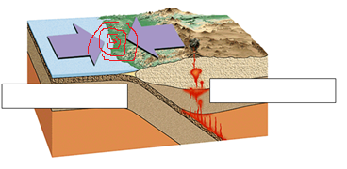
PLACA SUDAMERICANA
PLACA DE NAZCA
Imagen: https://paddmyrtpersrow.ml/6507
- Explica con tus propias palabras cuándo ocurre un sismo:
Los sismos se producen al chocar las placas tectónica y romperse en un punto.

- Si este movimiento ocurriera en el fondo marino o cercano a las costas de Chile, ¿qué pasaría? Explica con tus propias palabras cómo ocurre un maremoto o tsunami: Un maremoto o tsunami consiste en un sismo fuerte en el suelo marino. En el mar se producen olas gigantes que se desplazan a gran velocidad e inundan las costas causando gran destrucción.

- Colorea con rojo donde hay roca fundida que forme magma.
- Colorea con rojo donde sale lava de un volcán.
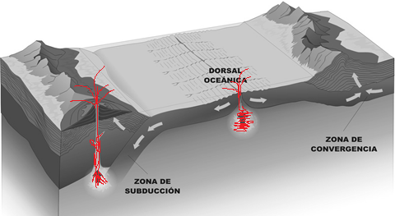
Imagen: https://www.unprofesor.com/ciencias-naturales/que-son-las-placas-tectonicas-resumen-para-ninos-2509.html

- Explica con tus propias palabras cómo ocurre una erupción volcánica: Son aperturas de la corteza terrestre por donde sube magma que, al llegar a la superficie, sale en forma de lava.

- Define con tus propias palabras ‘magma’ y ‘lava’: El magma se refiere a la roca fundida y la lava es la roca fundida que sale del cráter hacia el exterior.

- Actividad 3

- ¿En qué capa de la geósfera se encuentran las placas tectónicas?

Correcta | El estudiante responde que se encuentran en la corteza.
Parcialmente correcta | N/A
Incorrecta | El estudiante responde que se encuentran en el manto o en el núcleo externo.

- ¿De qué capa de la geósfera proviene el magma que se libera en las erupciones volcánicas?

Correcta | El estudiante responde que el magma proviene del manto.
Parcialmente correcta | N/A
Incorrecta | El estudiante responde que el magma proviene de la corteza o del núcleo externo.

- Sugerencias para retroalimentar

Se sugiere retroalimentar el contenido de modelo estático (imagen y tabla) de las capas de la geósfera, mostrando una imagen como la siguiente:

https://espaciociencia.com/wp-content/uploads/estructura-y-composicion-de la-geosfera tabla-resumen-600x450.jpg

https://slideplayer.es/slide/8544849/25/images/5/La+corteza+es+m%C3%A1s+fina+que+la+piel+de+una+manzana.jpg

- Sugerencias para autoevaluación y coevaluación: incluir pautas de ejemplos para alumnos

En la autoevaluación, se sugiere entregar una pauta como la siguiente para que los estudiantes evalúen su desempeño y el de un compañero o compañera:

Indicadores | Yo | Mi compañero/a
¿Pude identificar todas las características de las capas de la geósfera?
¿Pegué la información en los lugares adecuados?
¿Respondí correctamente las preguntas relacionadas con la geósfera?
¿Cómo puedo trabajar los contenidos que más me costaron en esta actividad?

- Anexos

- Anexo 1

Guía de actividades
La geósfera

Nombre:_________________________________________________
Fecha: _____________

- Actividad 1

- Observa el siguiente esquema de las capas de la geósfera.
- Recorta la información de la página de recortables y pégala en el recuadro bajo la capa de la geósfera que corresponda.
Imagen: http://misistemasolar.com/partes-de-la-tierra/
Capa | 1 | 2 | 3 | 4
Capa de la geósfera
Grosor
Temperatura
Estado de la materia
Nota: Los valores de la temperatura y la profundidad son aproximados.
- Actividad 2
- Observa la imagen y anota el nombre de las placas que están haciendo presión en el territorio chileno.
- Marca con rojo las ondas sísmicas que parten en el lugar donde se rompen las rocas de estas placas.
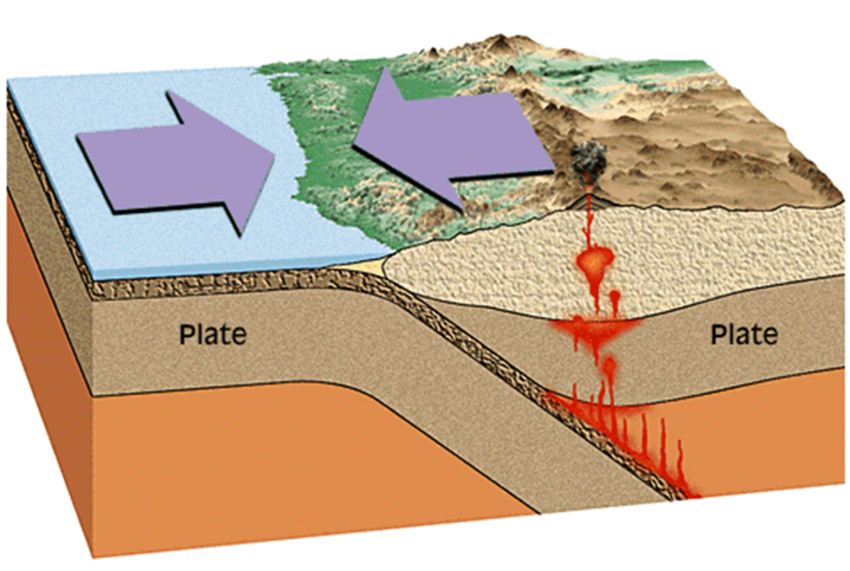
Imagen: https://paddmyrtpersrow.ml/6507

Explica con tus propias palabras cuándo ocurre un sismo.
________________________________________________________________________________________________________________________________________________________________________________________________________________________________________________________________________

Si este movimiento ocurriera en el fondo marino o cercano a las costas de Chile, ¿qué pasaría? Explica con tus propias palabras cómo ocurre un maremoto o tsunami.

________________________________________________________________________________________________________________________________________________________________________________________________________________________________________________________________________

- Colorea con rojo donde hay roca fundida que forme magma.
- Colorea con rojo donde sale lava de un volcán.
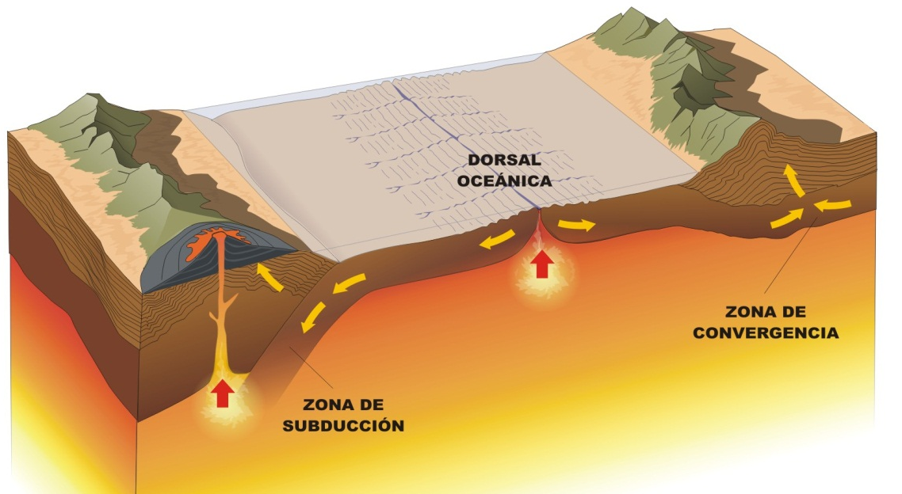

Imagen: https://www.unprofesor.com/ciencias-naturales/que-son-las-placas-tectonicas-resumen-para-ninos-2509.html

Explica con tus propias palabras cómo ocurre una erupción volcánica.

_______________________________________________________________________________________________________________________________________________________________________________________________________________________________________________________________________

Define con tus propias palabras ‘magma’ y ‘lava’.

________________________________________________________________________________________________________________________________________________________________________________________________________________________________________________________________________

- Actividad 3

Marca la respuesta correcta en cada una de las siguientes preguntas:
- ¿En qué capa de la geósfera se encuentran las placas tectónicas?
Manto
Núcleo externo
Corteza

- ¿De qué capa de la geósfera proviene el magma que se libera en las erupciones volcánicas?
Manto
Núcleo externo
Corteza

- Anexo 2

Pauta de autoevaluación y coevaluación

La geósfera

Nombre: ___________________________________________________
Fecha: _______________

Indicadores | Yo | Mi compañero/a
¿Pude identificar todas las características de las capas de la geósfera?
¿Pegué la información en los lugares adecuados?
¿Respondí correctamente las preguntas relacionadas con la geósfera?
¿Cómo puedo trabajar los contenidos que más me costaron en esta actividad?

- Recortables

Manto | Sólido | 1000 ºC | Sólido
2300 km | 3000 ºC | 6 a 40 km | Corteza
Núcleo externo | 1200 km | Núcleo interno | 15 ºC
Líquido | 5000 ºC | Sólido | 2800 km

